ESCOLA MUNICIPAL DE EDUCAÇÃO BÁSICA ALFREDO GOMES.
DIRETORA: IVÂNIA NORA.
ASSESSORA PEDAGÓGICA: SIMONE ANDRÉA CARL.
ASSESSORA TÉCNICA ADM.: TANIA N. DE ÁVILA.
PROFESSORA: LORENI S. P. MECABÔ
ALUNO(A) .................................................................................................
AULA REMOTO
PROSEDI : DIA 12-04-2021
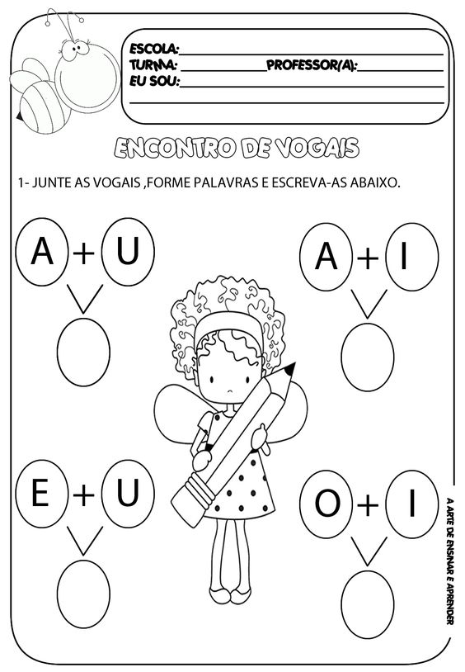

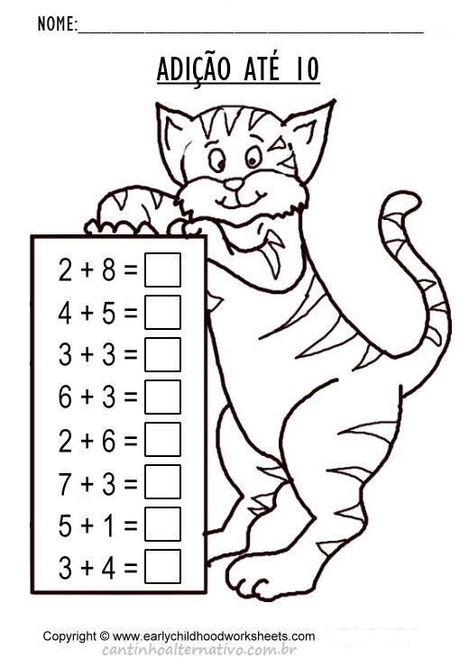
BOA SORTE!!!

